Anmeldung zum Mono-Ski/Bi-Ski-Kurs für Kinder und Jugendliche, Kaunertal/Tirol

Hiermit melde ich mich an zum

Kurs I (Silvester) 28.12.09-4.1.2010 Anfänger + Fortgeschrittene

Kurs II 5.-11.4.2010 Anfänger + Fortgeschrittene

Name KursteilnehmerIn ________________________________________________

Straße __________________________________________________________________

PLZ/Ort _________________________________________________________________

Telefon _____________________________ Geb.Datum _________________________

Mobiltel. __________________________ e-mail _______________________________

ÖBSV-Landesverband/Verein _______________________________________________

ÖSV-Mitglied? ja  nein  wenn ja, Mitgliedsnummer: ____________________

Jede/r TeilnehmerIn benötigt eine Begleitperson, die sicher auf dem Ski steht und körperlich in der Lage sein muss, Ihnen zu helfen.

Name der Begleitperson:

_________________________________________ Geb.Datum: ____________________

Zusätzliche Begleitpersonen, Name und Geb.Datum:

_________________________________________________________________________

_________________________________________________________________________
Pro KursteilnehmerIn steht nur ein Zimmer (ist auch mit mehreren Personen belegbar) zur Verfügung.
Habe keine Begleitperson und bitte um Vermittlung. Die Kosten für Anreise,
Skipass, Hotel, Taggeld (25,00/Tag) sind von KursteilnehmerIn zu tragen.

Ich buche hiermit einen Skikurs für Geschwisterkinder:

Name, Alter: ________________________________________________________

Name, Alter: ________________________________________________________

Ski Anfänger / Fortgeschritten oder Snowboard Anfänger / Fortgeschritten
3 oder 5 Tage Nicht Zutreffendes bitte streichen!!

Ort, Datum Unterschrift
(bei Jugendlichen unter 18 Jahren durch Erziehungsberechtigte)
Maßblatt Monoskianpassung

Name: __________________________________________________________________

Behinderung: ____________________________________________________________

Querschnittlähmung Spina Bifida Cerebralparese

Lähmungshöhe _______________ komplett inkomplett

Handfunktion ja  nein 

Restfunktionen: ___________________________________________________________

Besonderheiten (z.B: Kontrakturen, Gibbus, Hüftverkalkungen, usw.) _________________

_________________________________________________________________________

Fahrkönnen: Anfänger Fortgeschritten

A) Beckenbreite (das Skigerät muß eng sitzen, im Sitzen messen) ___________________

B) Höhe der Rückenlehne (Rollstuhl) __________________________________________

C) Sitztiefe (vom Rücken bis Kniekehle messen) _________________________________

D) Unterschenkellänge (mit Schuhen messen, vom Fußbrett bis Kniekehle) ___________

E) Unterarmlänge (Vom Daumengrundgelenk bis Ellbogeninnenseite messen) ________

F) Unterarmumfang ____________

Größe _____________ Gewicht ____________ Geburtsdatum __________________

Habe eigenen Helm: ja nein wenn nein, Kopfumfang _________________

Habe eigene Kurzski (Carvellinos, etc., mit 1m Länge): ja nein
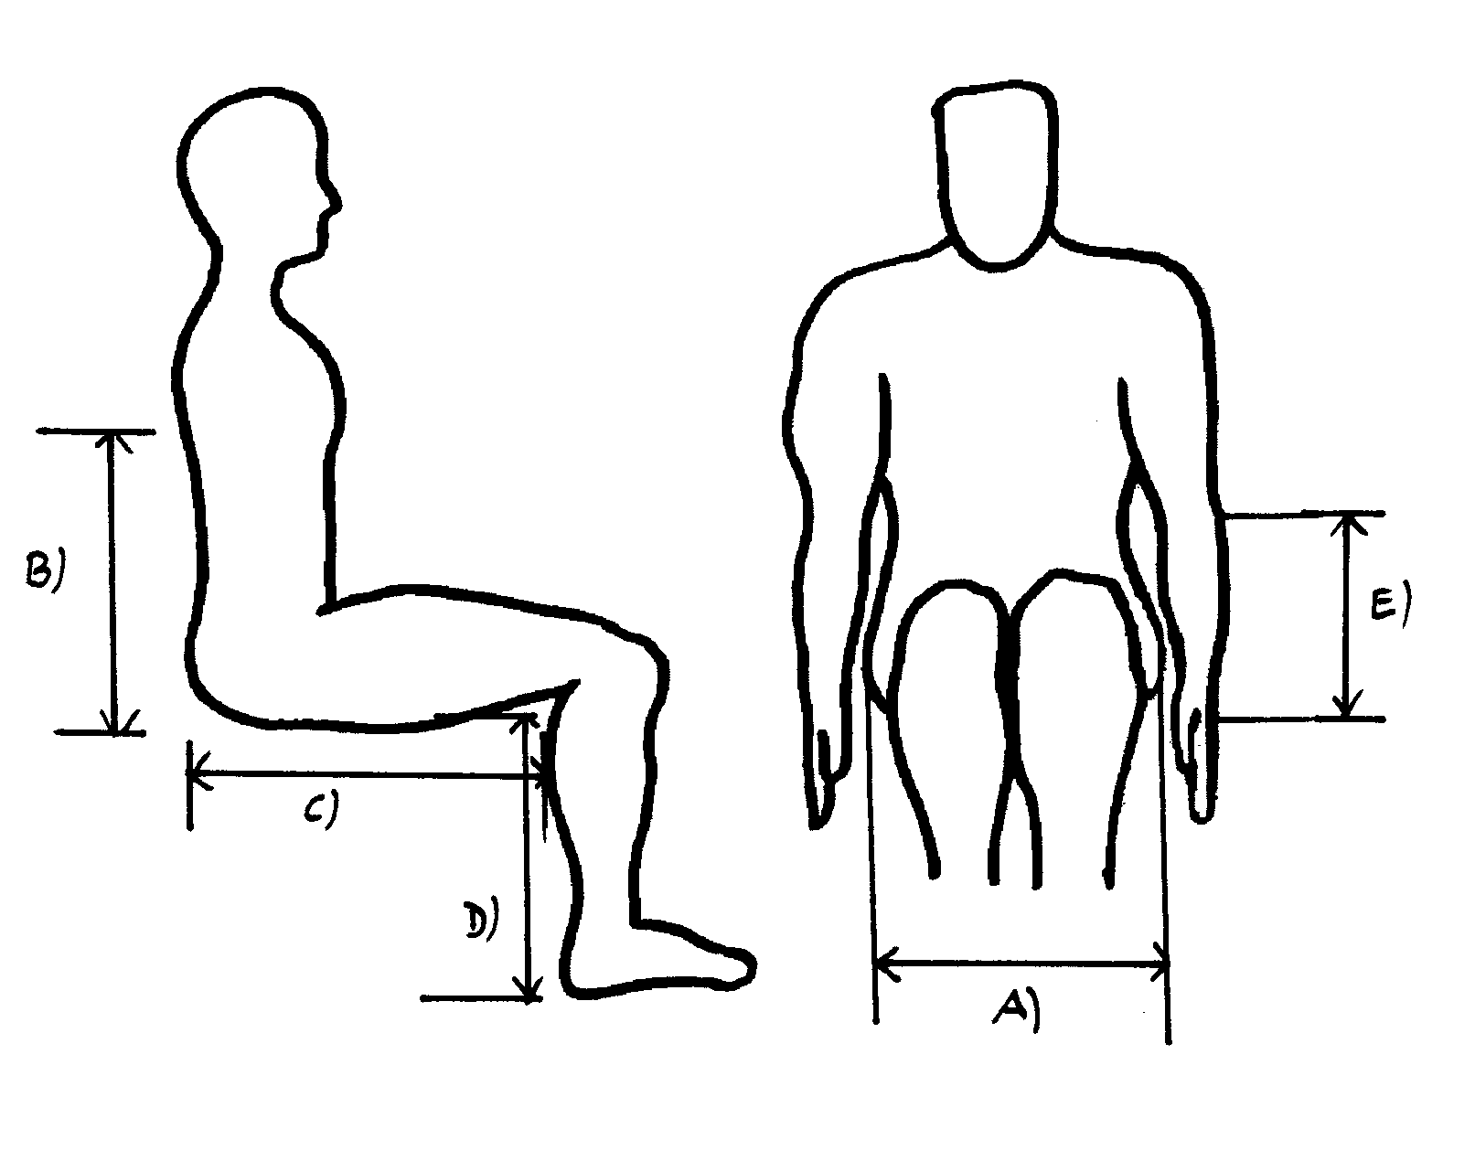

Anmeldung bitte senden/faxen/mailen an: Mag. Bettina Mössenböck, Beethovenstr. 7/4, 6020 Innsbruck, Tel+Fax 0512-581914, Email: bettina.moessenboeck@univie.ac.at

